Міністерство освіти і науки України Львівський національний університет імені Івана Франка Факультет прикладної математики та інформатики

Кафедра дискретного аналізу
та інтелектуальних систем

ІНДИВІДУАЛЬНЕ ЗАВДАННЯ №3
З курсу «Математична статистика»
НЕЛІНІЙНА РЕГРЕСІЯ

Виконала:
студентка групи ПМІ-26
Тригуб Марта Володимирівна
Варіант 18

Львів 2024
- Постановка задачі:
- За даними кореляційної таблицi обчислити умовнi середнi yxi(i=1,...,k).
- Побудувати поле кореляцiї, тобто нанести точки Mi(xi;yxi), i = 1,...,k , на координатну площину. На основi цього зробити припущення про вигляд функції регресiї (парабола, гiпербола i т.д.)
- В залежностi вiд вигляду функції регресiї ((1), (3), (6) чи (9)) скласти вiдповiдну систему рiвнянь ((2), (5), (8) чи (11)). Розв’язати її i знайти невiдомi параметри вибраної функції регресiї.
- Записати рiвняння кривої регресiї Y на X : yx=f(x) (з конкретною знайденою в пунктi 3 функцiєю регресії f(x)) та побудувати її графік.
- Обчислити дисперсiю (12) величини Y вiдносно кривої регресiї Y на X.
- Визначити суму квадратів відхилень δ2 умовних середніх вiд значень функції регресiї за формулою (13).
18 варіант
Y|X | 1 | 2 | 4 | 6 | 9 | 11 | 12
3 |  |  |  |  |  | 7 | 31
4 |  |  |  | 2 | 21 | 4
5 |  |  | 4 | 12 | 6
7 |  | 3 | 22 | 5
10 | 4 | 20
12 | 23

- Короткі теоретичні відомості:
Нелінійна регресія
Нехай вивчається генеральна сукупнiсть, що характеризується системою кiлькiсних ознак (X,Y). Для аналiзу залежності мiж випадковими величинами X i Y зроблена вибiрка, причому складова X набула значень x1,x2,...,xk, складова Y – y1,y2,...,yl, аподiя {X = xi, Y = yj} мала частоту появи nij (i = 1,..,k ; j = 1,..,l). Результати цих спостережень записують у виглядi кореляційної таблицi:
Y |X | x1 | x2 | ... | xi | ... | xk | mj
y1 | n11 | n21 | ... | ni1 | ... | nk1 | m1
y2 | n12 | n22 | ... | ni2 | ... | nk2 | m2
... | ... | ... | ... | ... | ... | ... | ...
yj | n1j | n2j | ... | nij | ... | nkj | mj
... | ... | ... | ... | ... | ... | ... | ...
yl | n1l | n2l | ... | nil | ... | nkl | ml
ni | n1 | n2 | ... | ni | ... | nk | n

За даними кореляційної таблицi обчислюють умовнi середнi yxi(i = 1,…,k ):
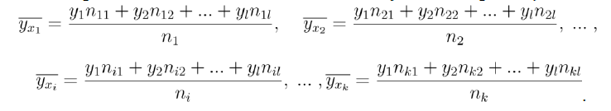
На основі цих даних складають таблицю умовних середніх yx:
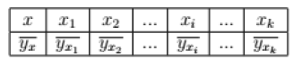

Для визначення вигляду функцiї регресiї будують точки (x;yx) (або (y;xy)) i за їх розмiщенням роблять висновок про приблизний вигляд функції регресiї.
Якщо графiк регресiї yx= f(x) або xy= ϕ(y) зображається кривою лiнiєю, то кореляцiю називають нелiнiйною (криволiнiйною).
Наприклад, функції регресії Y на X можуть мати вигляд:
yx=ax^2 + bx+ c (параболічна кореляцiя другого порядку);
yx= ax^3 + bx^2 + cx + d (параболiчна кореляцiя третього порядку);
yx= a/x + b (гiперболiчна кореляцiя);
yx= ba^x (показникова кореляцiя).
Типи кореляцій:
1. Параболiчна кореляцiя. У прямокутнiй системi координат позначимо всi точки, якi вiдповiдають парам чисел (xi;yxi), тобто побудуємо поле кореляцiї.
Припустимо, що точки Mi(xi;yxi),i = 1,…,k , розташованi приблизно на параболi другого порядку. Рiвняння параболи – параболічної регресії Y на X будемо шукати у виглядi
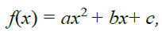 (1)
де a,b,c– невiдомi параметри.

Iз всiх парабол такого виду шукана найближче розташована (згiдно з методом найменших квадратiв) до точок M1 , M2 ,...,Mk, причому точка Mi вибирається ni разiв,i = 1,…,k (скiльки разів зустрiчаються у розподiлi значення xi ).
Невiдомi коефіцієнти a,b,c визначимо таким чином, щоб сума вiдповiдних вiдхилень була мiнiмальною. Застосуємо вiдомий спосiб найменших квадратiв. Для цього складемо функцiю:
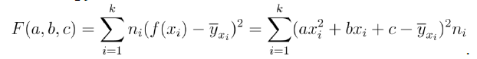
Це функцiя трьох незалежних змiнних a,b,c. Необхiдна умова екстремуму функцiї (рiвнiсть нулю частинних похiдних за змiнними a, b i c) дає три рiвняння. Наведемо кiнцевий вигляд системи рiвнянь відносно параметрів a,b,c:
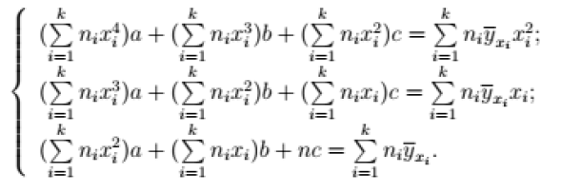 (2)
Розв’язуючи її методом Гаусса, знайдемо параметри a,b,c, якi пiдставимо в (1).
У випадку параболічної регресії X на Y необхiдно знайти функцію ϕ(y) = a1y^2 + b1y + c1 . У результатi одержуємо систему рiвнянь вiдносно параметрiв a1,b1,c1 , в якiй порiвняно з системою (2) x i y мiняються мiсцями.

2. Гiперболiчна кореляцiя. Припустимо, що аналiз залежності мiж змiнними X i Y , вираженої кореляцiйною таблицею, приводить до вибору форми кореляційно залежності Y на X у виглядi рiвняння гiперболи
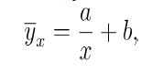(3)
Регресiї такого типу називаються гiперболiчними.
За методом найменших квадратів невiдомi параметри a i b шукаємо з системи рiвнянь:
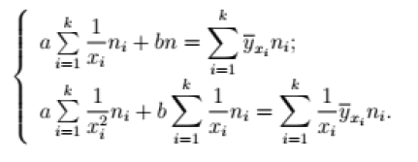(5)

3. Показникова кореляцiя.
Розглянемо випадок, коли аналiз зв’язку мiж змiнними X та Y, за даними кореляцiйною таблицею, приводить до вибору форми кореляційної залежності Y на X у вигляд I показникової функцiї
yx= ba^x, (6)
а при розглядi регресiї X на Y – показникової функцiї
xy= dc^y. (7)
Логарифмуючи обидвi частини рiвностi (6), одержимо lgy= xlga+lgb. Отже, якщо мiж X та Y iснує кореляцiйна залежність Y на X з параметрами a i b, то мiж lgY i X – лiнiйна кореляцiйна залежнiсть з параметрами lgai lgb. Тому система рiвнянь для визначення lga i lgb буде мати вигляд
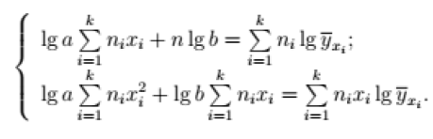
Розв’язуючи її, знаходимо lgai lgb, а потiм параметри a i b показникової функцiї (6). Аналогiчно можна одержати систему рiвнянь для визначення логарифмів параметрів c i d рiвняння (7).

4. Коренева кореляцiя. Припустимо, що аналiз залежності мiж змiнними X i Y , вираженої кореляцiйною таблицею, приводить до вибору форми кореляційної залежності Y на X у виглядi рiвняння
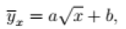 (9)
а у випадку регресії X на Y – рiвняння
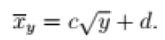(10)
У цьому випадку невiдомi параметри a i b будемо шукати з системи рiвнянь
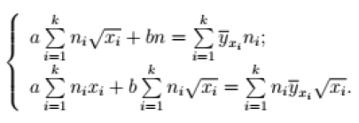(11)
Для вiдшукання параметрів c i d рiвняння (10) складаємо аналогiчну до (11) систему рiвнянь, де змiннi x i y мiняються мiсцями.

5. Оцiнка щільності кореляцiйного зв’язку. За побудованою кривою регресії yx= f(x) (або xy= ϕ(y)) можна оцiнити вiдхилення значень випадкової величини Y вiд кривої регресії yx (або значень випадкової величини X вiд кривої регресії xy). Зокрема, обчислюють дисперсiю величини Y вiдносно кривої регресії Y на X :
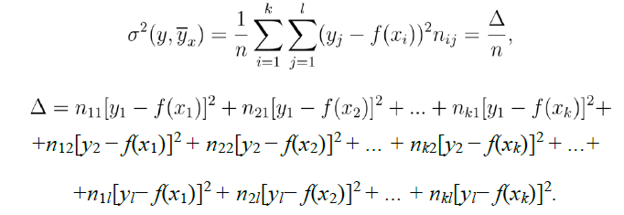
За мiру розсiяння значень випадкової величини Y вiд кривої регресiїyx можна також взяти, наприклад, суму квадратів відхилень δ2 умовних середнiх
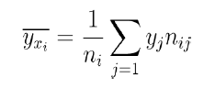
обчислених за даними кореляційної таблицi, вiд значень f(xi) функцiї регресiї:
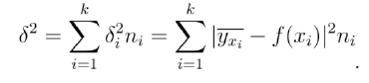
- Програмна реалізація
Програма зчитує введену в csv кореляційну таблицю за допомогою бібліотеки pandas. Далі обчислюються умовні середні значення і формується таблиця для подальшого їх використання в обчисленнях інших даних. Далі відбувається вивід графіка та умовний аналіз графіка на його вид. Оскільки в моєму випадку - це гіперболічна кореляція, то обчислення параметрів а та b відбувається з розвʼязанням системи двох рівнянь. Далі за допомогою рівняння кривої регресіїї будую графік кривої. Для обчислення дисперсії та суми квадратів відхилень умовних середніх від значень функції регресії, я створила дві окремі функції, які їх обраховують та виводять.

- Отримані результати (графічні та числові) та їх аналіз;
Спочатку я виводжу свою кореляційну таблицю
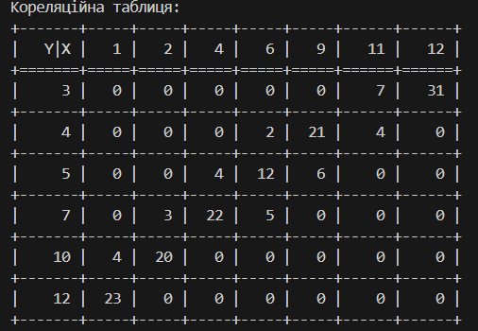
Далі обраховую умовні середні значення та виводжу таблицю умовних середніх:
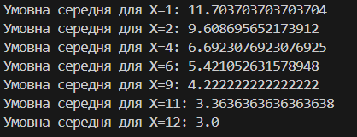
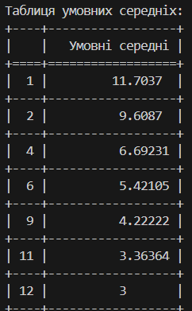
Беручи значення з таблиці будую графік і на його основі роблю припущення, що це гіперболічна кореляція
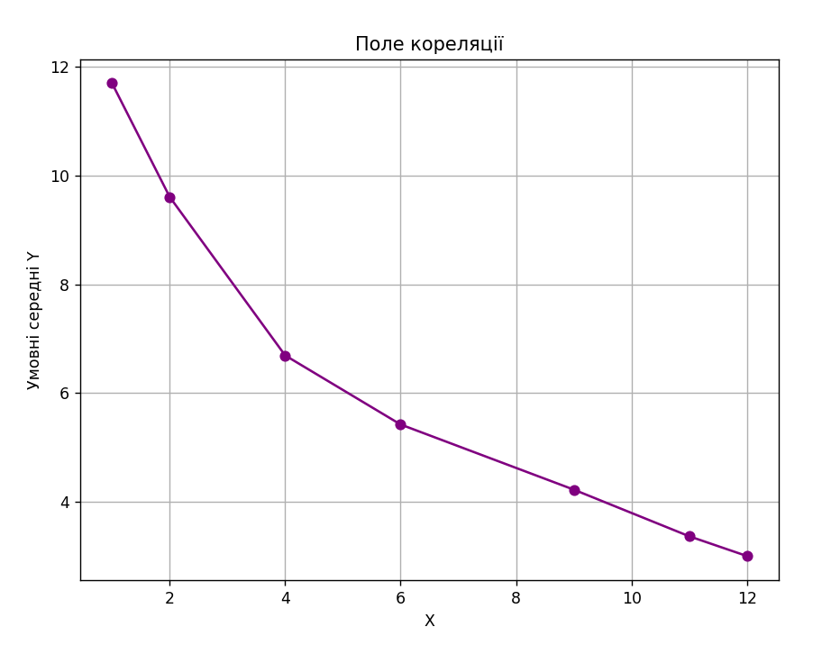
Оскільки це гіперболічна кореляція то беру відповідну систему рівнянь, розв’язую та знаходжу невідомі параметри a і b:
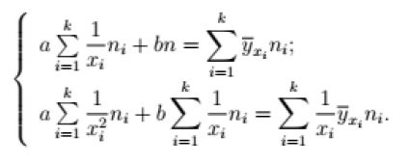
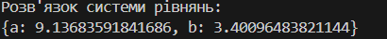
Знайшовши значення а та b записала рівняння кривої регресії та побудувала графік:

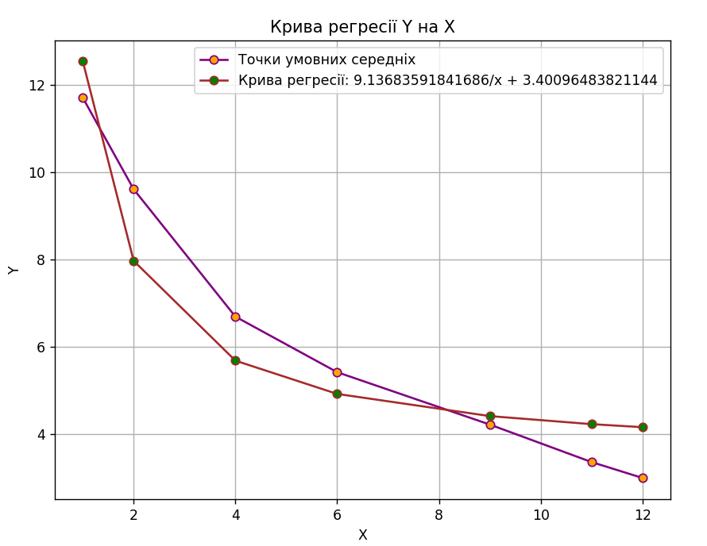
Далі обчислила дисперсію величини Y вiдносно кривої регресiї Y на X і суму квадратів відхилень δ2 умовних середніх вiд значень функції регресiї

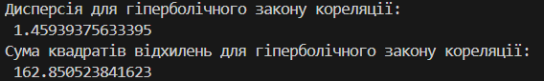

- Висновок
В ході виконання індивідуального завдання 3 я навчилась обчислювати умовні середні ухі за даними кореляційної таблиці, будувати поле кореляції, на основі якого робити припущення про вигляд функції регресії, знаходити невідомі параметри вибраної функції, записувати рівняння кривої регресії, обчислювати дисперсію величини Y відносно кривої регресії У на Х та визначати суму квадратів відхилень умовних середніх від значень функції регресії.

